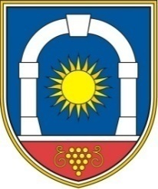
Občina Komen
Komen 86
6223 Komen

Številka: 007-0013/2020-21
Datum: 27. 5. 2022

OBČINA KOMEN
OBČINSKI SVET

Na podlagi 30. člena Statuta občine Komen (Uradni list RS 80/09, 39/14, 39/16) vam v obravnavo in sprejem pošiljam

- Predlog Sklepa o potrditvi Akcijskega načrta ukrepov za spodbujanje trajnostnega razvoja turizma v destinaciji Kras – Brkini (2022 – 2025)

Obrazložitev:
V letu 2018 so štiri kraško – brkinske občine samostojno pridobile znak ZSST, v letu 2020 pa so med drugim ORI zaupale tudi pridobitev oziroma obnovitev znaka in sicer tako, da se znak pridobi ne več za vsako posamezno občino, temveč za celotno destinacijo. Konec leta 2021 je destinacija Kras – Brkini pridobila zlati znak. Destinacija mora na začetku naslednjega obdobja ocenjevanja sprejeti akcijski načrt ukrepov oziroma skozi celotno obdobje ocenjevanja spremljati stanje na posameznih področjih.

S strani ORE, Območne razvojne agencije Krasa in Brkinov d.o.o. smo prejeli Akcijski načrt ukrepov, ki ga potrjujejo občinski sveti občin, vključenih v destinacijo.

Akcijski načrt bo predstavila Katja Kralj, zelena koordinatorka (ORA Krasa in Brkinov d.o.o.).

Pripravila:
Mag. Andreja Štok
Mag. Erik Modic, župan

Priloge:
- Dopis ORE Krasa in Brkinov d.o.o. z dne 26. 5. 2022 s priloženim Trajnostnim akcijskim načrtom
- Pravilnik STO o pridobitvi, vzdrževanju in obnovi znaka Slovenia Green

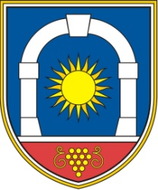
Občina Komen
Občinski svet
Komen 86
6223 Komen

Številka:
Datum:

Na podlagi 16. člena Statuta Občine Komen (Ur.l. RS 80/09, 39/14, 39/16) je občinski svet Občine Komen na svoji ---. seji, dne---- sprejel naslednji

SKLEP

1.

Občinski svet Občine Komen potrjuje Akcijski načrt ukrepov za spodbujanje trajnostnega razvoja turizma v destinaciji Kras – Brkini (2022 – 2025).

2.

Ta sklep velja takoj.

Mag. Erik Modic, župan

